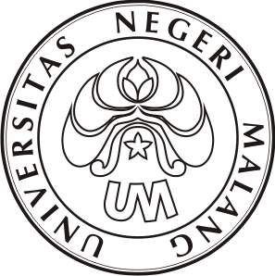
KEMENTERIAN RISET, TEKNOLOGI DAN PENDIDIKAN TINGGI
UNIVERSITAS NEGERI MALANG (UM)
Pendidikan Keterampilan Otomotif, Bisnis, Industri dan Teknologi Informasi (PROBIS)
Jl. Semarang 5 Malang 65145, Telp/Fax (0341) 587988, 553123, Otomotif (0341) 555132
Laman: http://probis.um.ac.id Email: probis@um.ac.id

SURAT PERMOHONAN
No. 11.10.2/UN32.26.2.1/AK/2016

Kepada
Yth. Kasub Divisi PROBIS
Universitas Negeri Malang

Dengan hormat,

Saya yang bertanda tangan dibawah ini :

Nama : ................................................................
NIM : ................................................................
Jurusan : ................................................................

Dengan ini mengajukan permohonan untuk mengikuti Wisuda PROBIS tahun 2016, untuk pengambilan STSP/Ijasah akan saya proses setelah menyelesaikan Tugas Akhir. Saya sanggup menyelesaikan sampai tanggal..............................

Demikian surat permohonan ini saya buat, besar harapan saya agar permohonan ini disetujui.

Hormat kami,
Mengetahui Pemohon,
Orang Tua Wali,

( ) ( )

Menyetujui,
Kasub Divisi PROBIS

M. Yasin, S.Kom, M.Kom
NIP. 197108241999037001

